1. **Модуляцияланбаған сигналдың мод.-ған сигналдан айырмашылығы**

**неде?:**

1. Сигналдың базасында

2. Таратылған сигнал спектрінің кеңдігінде

3. Жоғарғы жиілік тербелістер параметрлерінің өзгеруінде

4. Спектрдің үстіңгі жиілігінде

5. Спектрдің астыңғы жиілігінде

2. **Модуляцияның әртүрлі түрлерін салыстыруға мүмкін ететін,**

**модуляцияланған сигналды бүтіндей сипаттайтын сигналдың базасы болатын параметр:**

1. 

2. 

3. 

4. 

5. 

3. **Сигналдың базасы В=1 болатын жағдайда, ЖЖ модуляцияланған сигнал.деп аталады:**

1. Жанама(побочный)

2. Кеңжолақты

3. Бөгеттерге тұрақты(помехоустойчивый)

4. Таржолақты

5. Жолақтан тыс

4. **Аналогты хабарларды тарату кезінде оның Ғ спектрінің үстіңгі жиілігі**

**Т сигналы элементінің ұзақтылығымен қай қатынас арқылы байланысты:**

1. 

2. 

3 

4 

5. 

5. **Амплитудалық модуляция кезінде сигнал әр кезде...болады**

1. Тар – немесе кеңжолақты

2. Кеңжолақты

3. Бөгеттерге тұрақты(помехоустойчивый)

4. Таржолақты

5. Жолақтан тыс

6. **Лампалық генераторларда амплитудалық модуляцияның қай түрі**

**болмайды?**

1. Анод-экранды

2. Анодты

3. Катод-экранды

4. Торлы(сеточная)

5. Катодты

7. **Лампалық генераторларда амплитудалық модуляцияның қай түрі**

**болмайды?**

1. Катодты

2. Анодты

3. Анод-экранды

4. Торлы(сеточная)

5. Катод-экранды

8. **ЖЖ гармоникалық тербеліс қай формула арқылы сипатталады:**

1. **

2. **

3. **

4. **

5. **

9. **Радиосигналдың қалыптасуы дегеніміз:**

1 Генерация және модуляция

2. Генерация, күшейту және модуляция

3. Күшейту және модуляция

4. Генерация, күшейту және демодуляция

5. Генерация, күшейту және детекторлеу

10. 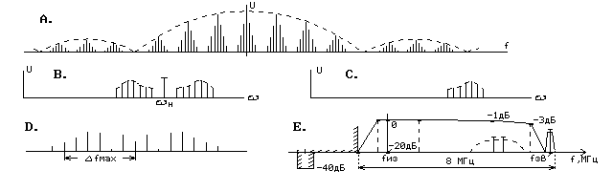 **Бір жолаќты модуляциясы бар сигналды” спектрін кґрсету керек**

11. **Классификация бойынша қай таратқыштар ортаңғы қуаты бар деп**

**саналады?**

1. 1000 к Вт жоғары

2. 100 Вт дейін

3. 10 к Вт ден 100 к Вт дейін

4. 100 к Вт ден 1000 к Вт дейін

5. 100 Вт ден 10 к Вт дейін

12. 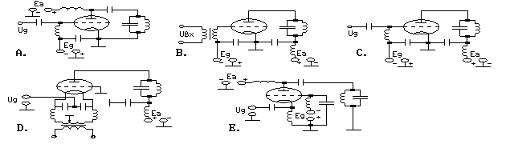**Анодты жјне торлыќ тізбектеріні” параллельді ќорегі бар сырт ќоздыру генераторды” схемасын кґрсету керек**

13. **Бір жолақтық модуляция қай жерде жиі жасалынады?**

1. қуатты каскадтарда

2. ортаңғы қуатты

3. аз қуатты каскадтарда

4. шеттік каскадтарда

5. шығулық тербелістік жүйеде

14. **Жалпы торы жјне анодты тізбекті” бір ізді ќорегі бар сырт ќоздыру генераторды” схемасын кґрсету керек**

15. **Жиілік-модуляциялаңған сигнал спектрінің құрастырулардың қатыстық амплитудалары функцияларына пропорционалды**

1. Чебышева

2. Кауэра

3. Берга

4. Бесселя

5. Петрова

16. 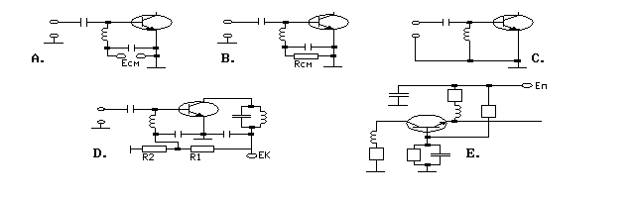**Эмиттерлік жјне базалыќ тоќтарды” тўраќты ќўрастыру есебінен жылжыту алуєа мїмкіншілік беретін схеманы кґрсету керек**

17 **Жиілікті модуляцияның индексі тең**

1. m= F/ƒ0

2. m= Δƒ/ƒ0

3. m= Δϕ/F

4. m= Δϕ/ƒ0

5. m=Δƒ/F